TP Git

# Initier un Projet git:

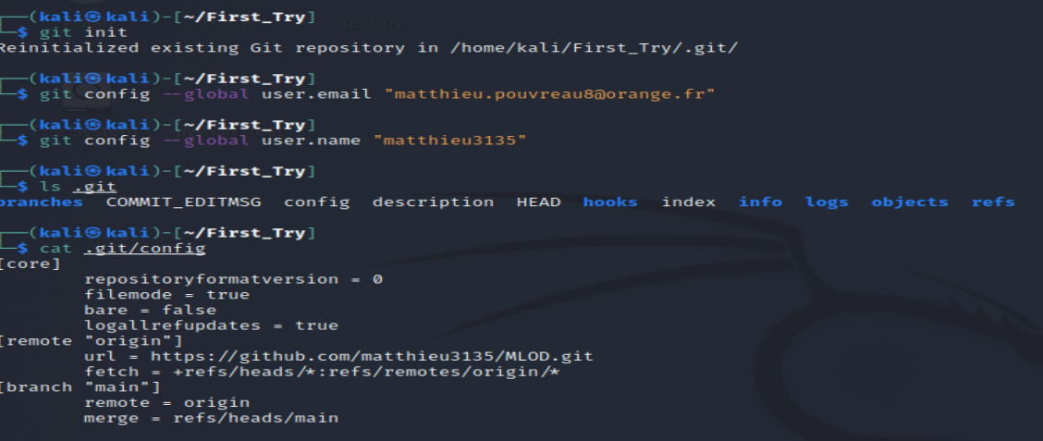

Le nom et l’email ne sont pas present dans ce fichier de configuration locale. Ils sont presents dans le fichier de configuration global ci-dessous:

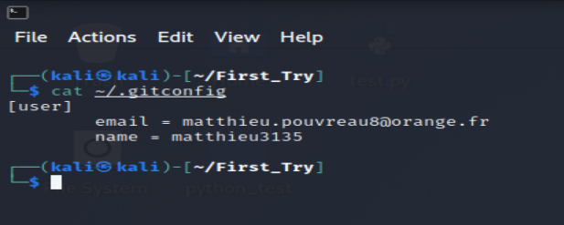

# Créer nos premiers fichiers:

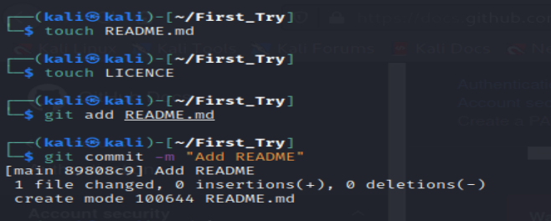

Puis on a push seulement pour README.md, on a fit pareil pour licence, voir ci-dessous.

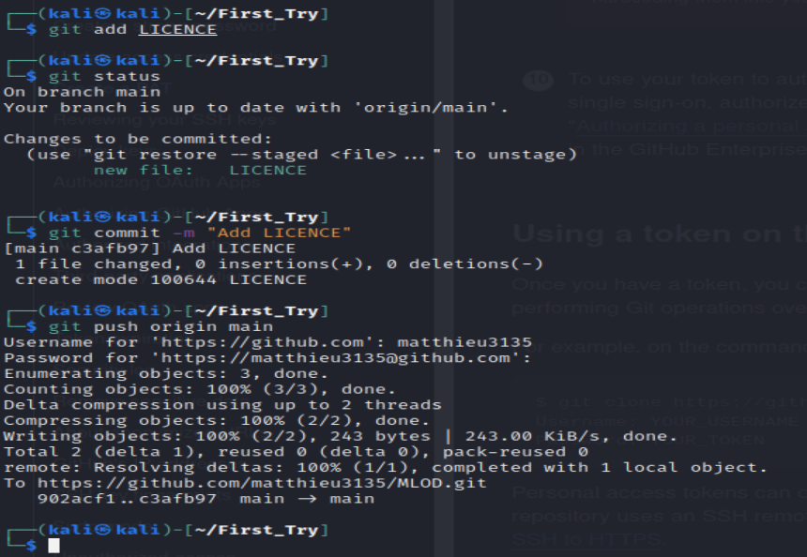

Afficher les SHA1:

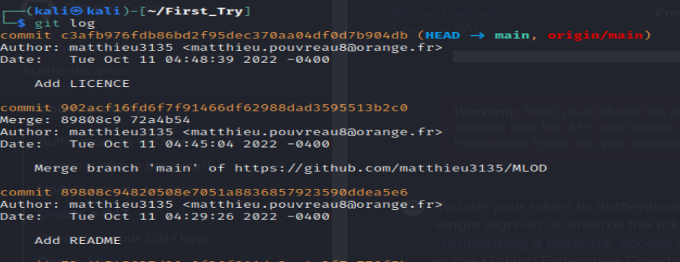

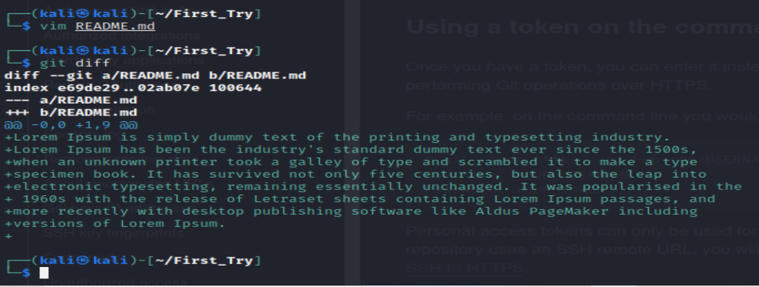

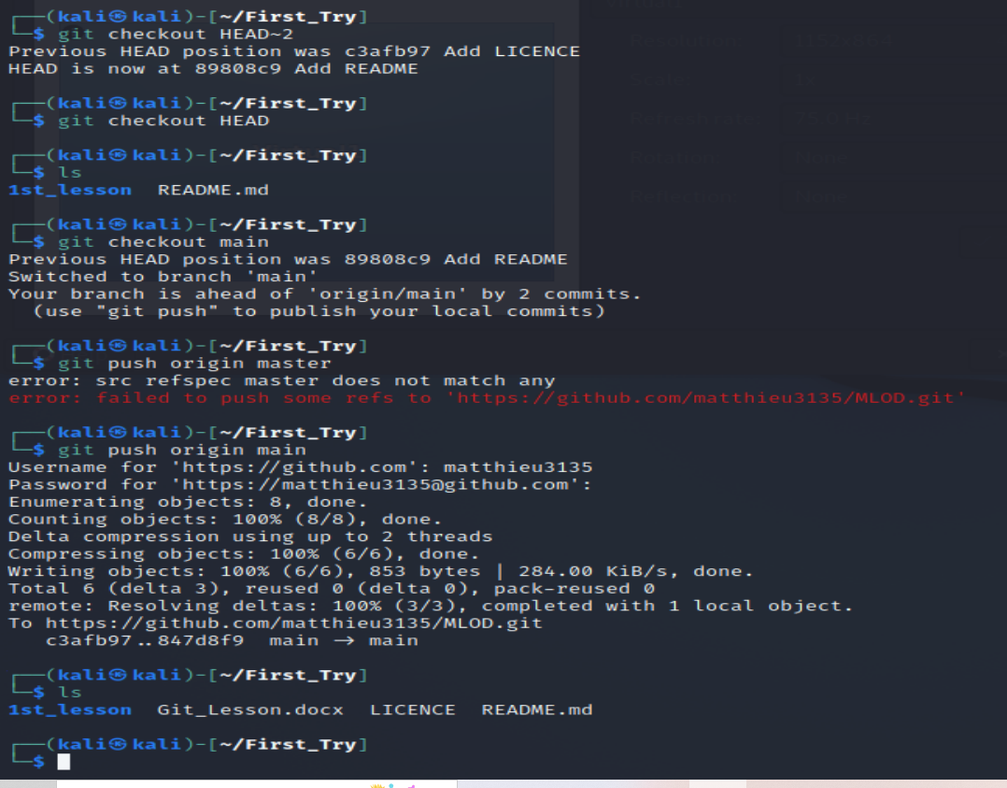

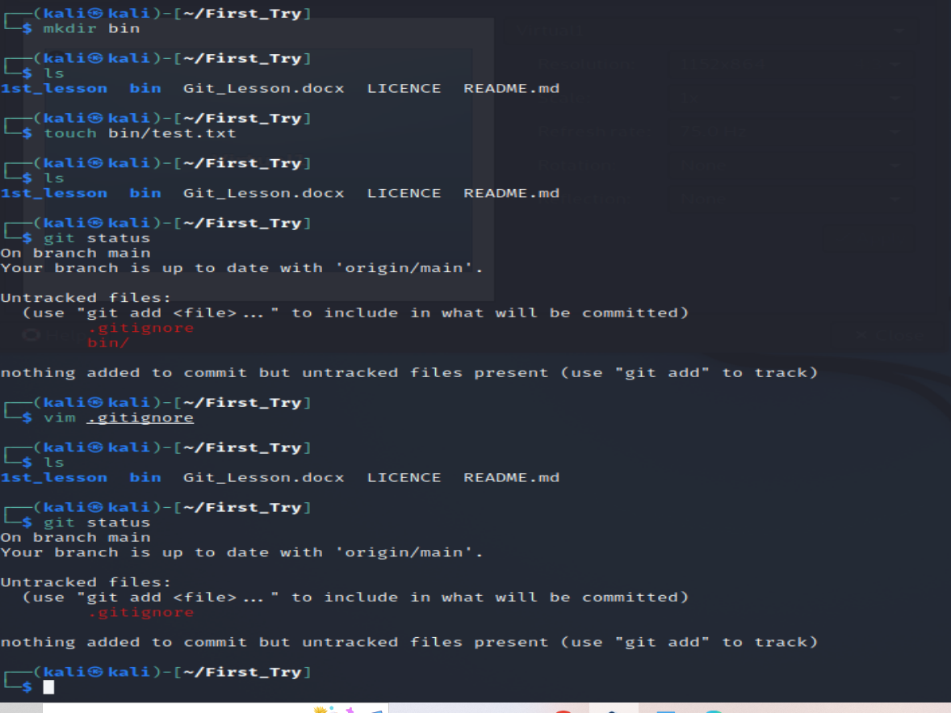

# Créer des branches:

